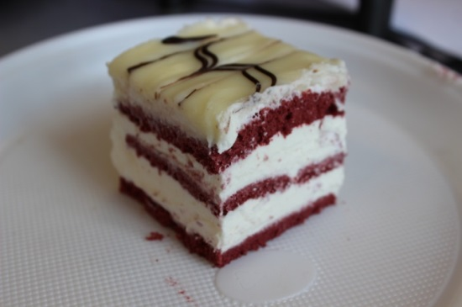C:\Users\elena\AppData\Local\Microsoft\Windows\Temporary Internet Files\Content.Word\backaldrin The Kornspitz Company Logo.eps

**Пирожное «Красный бархат»**

3 формы 60*40 см

|  |
| --- |
| **Масса:**  0,350 кг сахар  0,350 кг мука пшеничная  **0,300 кг микс «Бордо»**  0,600 кг яйцо  0,250 кг вода |
| **1,850 кг всего теста** |

**Время замеса теста:** 6-8 минут на высокой скорости

**Масса тестовой заготовки:** 0,600 кг (форма 60х40)

**Температура печи:** 230 - 2100С

**Время выпечки:** 5-7 минут

**Шибер:**  закрыт

|  |
| --- |
| **Крем:**  0,175 кг Сливки (36%)  0,175 кг вода  0,800 кг белый кувертюр  **0,100 кг заварной крем «Кремина» (готовый)**  2,000 кг взбитые сливки (36%) |
| **3,250 кг всего теста** |

**Заварной крем «Кремина»:**

|  |
| --- |
| 0,070 кг Вода (200С)  **0,030 кг «Кремина»** |
| **0,100 кг общий вес** |

Перемешать в миксере в течение 3 минут.

**Декор-белый ганаш:**

|  |
| --- |
| 0,250 кг сливки (36% жирность)  0,600 кг белый кувертюр |
| **0,850 кг общий вес** |

Довести сливки до кипения, добавить белый кувертюр и перемешать.

**Приготовление бисквитного основания:**

Смешать все ингредиенты на высокой скорости в течение 6-8 минут. Массу равномерно распределить на 3 формы размером 60х40см. Выпекать при высокой температуре с закрытым шибером в течение 5-7 минут.

**Приготовление крема:**

Смешать 0,175 кг сливок и 0,175 кг воды и довести до кипения. Добавить кувертюр. Перемешать до получения однородной массы. Отдельно взбить 2,000 кг несладких сливок. Добавить подготовленный **заварной крем «Ла Ола»** в количестве 0,100кг. Затем добавить оставшиеся ингредиенты.

**Приготовление пирожного:**

Охлажденное бисквитное основание посыпать сахарной пудрой и крахмалом (в соотношении 1:1), перевернуть и убрать бумагу для выпечки. На поверхности бисквитного основания равномерно распределить 1,500 кг крема. Положить второе бисквитное основание и вновь распределить крем. Затем положить третье бисквитное основание, нанести оставшийся крем. Поверхность залить подготовленным белым ганашом и сделать рисунок с помощью разогретой темной глазури. По типу торта «Эстерхази».